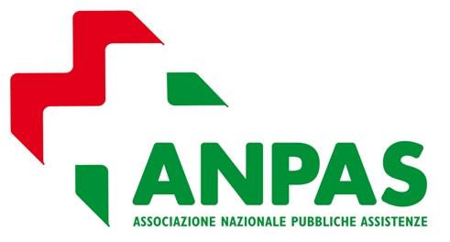 BULGARIA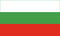

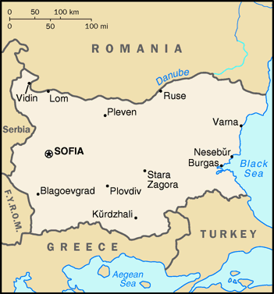

Geografia
Confina a nord con la Romania, a sud con la Grecia e la Turchia, a ovest con la Macedonia e con la Serbia e Montenegro; affaccia a est sul Mar Nero.
Religioni: La religione cristiana ortodossa è la religione ufficiale. E' presente una piccola comunità cattolica, concentrata in alcune zone (Sofia, Plovdiv). La minoranza turca professa la religione musulmana.
Popoli: Bulgari 83.9%, Turchi 9.4%, Rom 4.7%, altri 2%
Clima: Il clima è di tipo continentale, paragonabile a quello dell'Italia settentrionale: gli inverni sono rigidi (con punte al disotto dei -10°/-15° C), mentre le estati sono calde (la temperatura supera facilmente i 30° C). Il clima è relativamente più mite e temperato

lungo la costa del Mar Nero, nella parte orientale del Paese.

Lingue utilizzate
La lingua ufficiale è il bulgaro, appartenente al gruppo delle lingue slave, scritta con caratteri cirillici. Tra le lingue internazionali, la più diffusa é l'inglese. Nei grandi alberghi dei principali centri turistici e in alcuni esercizi commerciali è possibile trovare personale che comprende l'italiano.
Moneta
Euro
Fuso orario
GMT+2 (+1 ora rispetto all'Italia. L'ora legale segue le modalità europee).

Il Paese
Uscita dalla sfera di influenza sovietica nel 1990, la Bulgaria ha combattuto per tutta la decade successiva con le conseguenze dell’entrata precipitosa nell’economia di mercato: crollo di un terzo del prodotto interno lordo, disoccupazione al 40%, inflazione, progressivo deterioramento delle strutture statali. Le minoranze etniche e le famiglie numerose hanno subito le conseguenze maggiori del tracollo vissuto dal paese nel decennio di transizione, sia in termini economici che in termini di disgregazione sociale. A seguito della sempre più marcata carenza di contributi statali anche il sistema sanitario e scolastico e la rete di sostegno sociale sono andate sempre più sfaldandosi. Solo negli ultimi anni si registra una marcata tendenza alla ripresa economica e, in alcuni settori, soprattutto in ambito scolastico e sanitario, il sostituirsi dell’offerta privata alla carente struttura statale. La Bulgaria è ora tra i paesi della Comunità Europea e sta compiendo grandi sforzi per adeguarsi ai parametri richiesti.
La cooperazione
L’ANPAS ha una lunga storia di cooperazione con la Bulgaria. Rispondendo all’appello lanciato a suo tempo dal paese, iniziammo nel 1996 con l’invio di convogli umanitari destinati principalmente agli orfanotrofi. Furono proprio i volontari che accompagnavano i convogli, colpiti dalla situazione dei moltissimi bambini ospiti degli istituti, a stimolare l’impegno dell’ANPAS nelle adozioni internazionali, quale scelta sussidiaria per dare ai bambini in stato di abbandono la speranza di una famiglia. Iniziato nel 1998, il servizio di adozioni con la Bulgaria prosegue tuttora. Nel contempo, sono stati attuati in Bulgaria una serie di iniziative di microprogettualità, ma anche importanti progetti di cooperazione, tra cui i progetti finanziati dalla Commissione Adozioni Internazionali: il Progetto Hansel e Gretel nel 2002-2003, finalizzato allo sviluppo di misure di protezione dei minori alternative all’istituzionalizzazione, e il Progetto Bulgaria nel 2003-2004 rivolto in particolare alla protezione, sostegno e inserimento sociale di ragazze madri prive di tutela. Sono allo studio ulteriori iniziative da presentare in un prossimo futuro sia alle autorità bulgare che alla Commissione Adozioni Internazionali.

Le procedure adottive

La Bulgaria ha ratificato la Convenzione dell’Aja nel 2002 ed opera attraverso un’Autorità Centrale, il Consiglio Nazionale per le Adozioni, dipendente dal Ministero della Giustizia. Gli enti stranieri sono tenuti ad operare attraverso organismi riconosciuti in Bulgaria e appositamente autorizzati.
Non sono richiesti per legge particolari requisiti agli aspiranti genitori adottivi. I bambini possono essere adottati internazionalmente dal primo anno di vita e appartengono in prevalenza alle minoranze etniche (turchi e Rom). La procedura richiede due viaggi della coppia in Bulgaria, con una permanenza cumulativa nel paese di circa 20 giorni. I documenti presentati all’autorità locale devono essere apostillati e tradotti in bulgaro. E’ richiesto il monitoraggio postadottivo nei due anni successivi all’ingresso del minore in Italia e la frequenza delle relazioni è semestrale. Il provvedimento di adozione è di tipo giuridico e assimilabile all’adozione piena.
ANPAS è autonomamente accreditato in Bulgaria come ente per le adozioni con il nome di ANPAS-Bulgaria, ma continua anche ad appoggiarsi alla Fondazione ASTRA, con cui ha lavorato in partenariato per molti anni.

